**Мальчишки и девчонки, а также их родители, в *конкурсе снеговиков* принять участие не хотите ли?**

**Я – весёлый Снеговик, то я мал, а то велик.**

**Мне метели помогают и сугробы наметают,**

**А потом друзья, подружки, дома позабыв игрушки,**

**Ком катают по двору – все включаются в игру.**

**Ком один, второй и третий – как же радуются дети!**

**Видно очень я хорош – на снегурочку похож.**

**Каждый день ко мне с утра прибегает детвора.**

**Водят дружно хоровод, и такое – каждый год!**

**Словно ёлка в центре я, а вокруг мои друзья.**

**Встаньте дети, встаньте в круг**

**Снеговик – ваш лучший друг!**

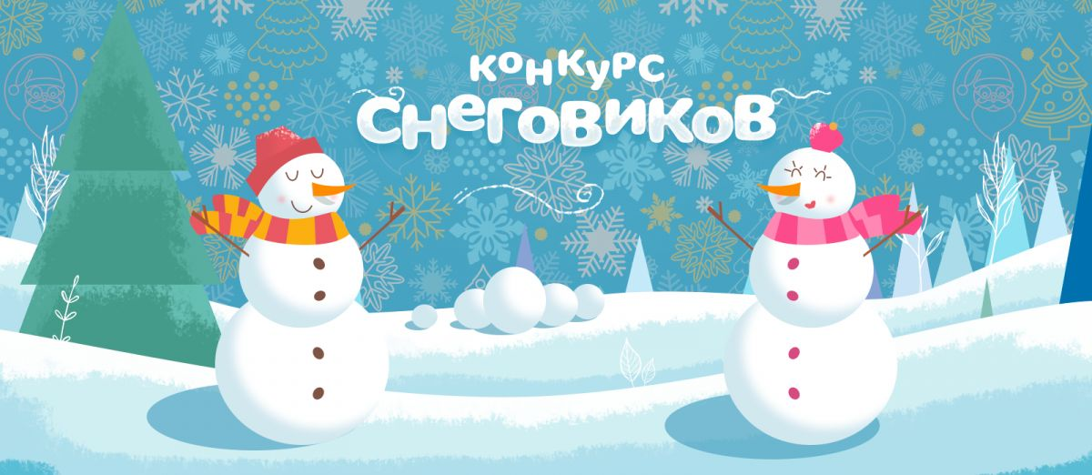

С 25 декабря 2020 г. по 8 января 2021 г. спортивная школа проводит конкурс «Парад снеговиков». Вы можете слепить снеговика на улице или сделать снеговика из любых подручных материалов: из бумаги, ваты, ткани, салфеток, ниток, пенопласта, пластиковых бутылок, природного и других материалов и обязательно с ним сфотографироваться.

Фотографию можно прислать в нашу группу тренеру или на эл.почту ДЮСШ [ducshmoudod@yandex.ru](mailto:ducshmoudod@yandex.ru).

Победители будут награждены сладкими призами!

Желаем творческих успехов!

ПОЗДРАВЛЯЕМ ВСЕХ С НАСТУПАЮЩИМ НОВЫМ 2021 ГОДОМ!